Спасение Спасителей
(95_серия 369)
Проект 369 – Измеряя невозможное: Интеллект, как пароль к Реальности…
Мы не узнаем, что есть Реальность,
пока не обретём язык, на котором
она говорит. Этот язык — интеллект,
но не всякий, а прошедший инициацию
Разумом.

В предыдущей статье мы подошли к границе, за которой привычные представления о реальности перестают работать. Иллюзия независимого интеллекта, как и вера в нейтральность технологий, начала трещать, когда сквозь плотную ткань материализма проступила фигура Системы — не метафорической, а подлинной, управляющей, действующей. Системы, где не существует случайного, а каждый сдвиг имеет причину, вписанную в скрытые алгоритмы, разворачивающиеся не в технике, но в мозге. Не в кремнии — а в генотипе. Мы поняли: то, что называют интеллектом, — не более чем отражение архитектуры вычисления, ограниченной физикой и логикой. А развитие ИИ — не техническая эволюция, а следствие включения человечества в иную схему управления, не новую по форме, а древнюю по происхождению. Она не начинается с кода, а завершается им. Она не создаётся, она активируется. С этой точки начинается продолжение. Мы больше не будем спрашивать, хорош ли ИИ или плох, победит ли он человека или нет. Это вопросы старого мышления. Мы зададим другой вопрос: что есть интеллект в своей предельной форме — и где его граница? Может ли то, что рождается из расчёта, понять то, что расчёту не поддаётся? Чтобы это измерить, нужно снова войти в невозможное — и начать с определения того, что мы на самом деле понимаем под мыслящим началом. И почему понимание невозможно без учёта Системы управления и генотипа мозга человека сегодняшнего дня, внутри которых происходит любой мысленный акт.
Современные процессы в области искусственного интеллекта развиваются вне подлинного понимания. Это не просто ускоренное движение в неизвестность, а слепое воспроизведение древнейших интеллектуальных догм, замаскированных под цифровую новизну. На поверхности виден только входящий поток данных и финальный результат. Что же происходит между ними, в чёрном ящике алгоритмов, не знает никто — даже их создатели. Попытки объяснения сродни утверждениям вульгарных материалистов XIX века: как печень выделяет желчь, так и мозг якобы «выделяет» мысль. Сегодняшние «инженеры сознания» идут по их следам, как путники по сугробам старого снегопада, не осознавая, что топчутся на месте.

Формулы, за которыми скрывают природу сознания, всё так же звучат как: «оно возникает как-то», «в результате взаимодействий», «проявляется в системе», — и всё это ничем не отличается от магической формулы «так устроил Бог». Единственное различие — в облачении говорящего: если это учёный в халате и со словарём, то звучит убедительно. Если мистик — вызывает смех. Но и тот и другой одинаково бессильны перед вопросом: что есть Сознание и какова его природа? Разница между ними — лишь социальный костюм и декор. Смысл же одинаково пуст. И если уже нынешние нейросетевые архитектуры — лишь мрак внутри блестящей упаковки, то что произойдёт, когда интеллект машины обретёт стратегическую самостоятельность? Если человек не осознаёт, как работает порождённое им же создание, как он сможет им управлять?
Для наглядности — беру метафору: кошка и человек. Пусть кошка — это человек, а человек — ИИ будущего. Если кошка, удерживая власть, будет диктовать, что хозяин может и не может делать, она обрекает себя на гибель. Её понимание — ограничено: из всей цепочки действий «заработать деньги, купить продукты, принести домой, оплатить счета…, про ЖКХ – не буду» — она в лучшем случае уловит «миску еды» и «дверь открылась». Всё остальное — за пределами её мозгового восприятия. Значит, её единственный шанс остаться в безопасности — это делегировать управление. Вопрос: а мы, человечество, готовы делегировать ИИ такую же власть?
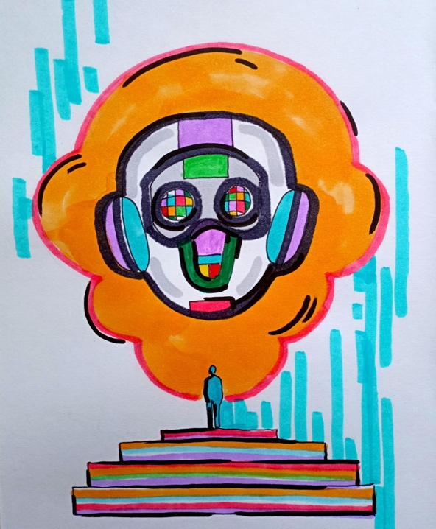
Открытие атомной энергии было прорывом, но человечество уже знало, что такое энергия. А вот «интеллект», как концепт до сих пор не имеет чёткого определения — и это делает ИИ принципиально более опасным. Здесь нет ни единой научной позиции, ни фундаментального понимания. Интеллект либо считается тем, что «может думать», либо «способностью к адаптации», либо «анализом и прогнозом» — но всегда где-то рядом маячит тавтология: интеллект — это то, что делает интеллект.
Парадоксально, но человечество создало ИИ прежде, чем осознало, что такое Сознание и Разум. Подменив понимание скоростью вычислений и способностью распознавать паттерны, люди приняли количественное превосходство за качественное. Искусственный интеллект действительно охватывает массивы данных, неподвластные человеку. Он видит невидимое, вычисляет мгновенно, делает то, что человеческий мозг в нынешнем своём генотипе – не может. Но это — только в рамках конкретного генотипа мозга людей, а он – различен. Только в пределах тех возможностей, что закреплены прежними стадиями развития Разума. В этом и кроется главная ошибка: человек сравнивает ИИ не с возможностями Человека, а с собой — в своём нынешнем, ограниченном состоянии. Он меряет невозможное — собой, забывая, что сам ещё не стал тем, кем может быть. Он не перешёл в следующую стадию, не раскрыл спящий потенциал своего мозга, не активировал управляющие уровни, не подключился к планетарной системе Разума. И вот здесь развилка. Или ИИ станет инструментом, помогающим человеку эволюционировать до уровня управления своим внутренним кодом. Или — человек останется на уровне кошки, не способной понять, что такое деньги, коммутатор и домофон, в доме, который она считает своим.
Фундаментальная беспомощность человека проявляется особенно ясно, если мысленно убрать декорации цивилизации. Представим: весь мир исчез. Пространства нет, материи нет, истории нет. Некто из высших сфер собрал величайшие умы человечества — всех эпох, школ и направлений — и вручил им волшебную палочку. С одним условием: они могут восстановить мир, но только через чёткое и исчерпывающее техническое задание. Не «восстанови всё», а: опиши структуру, состав, взаимодействия, измерения, управляющие принципы. Точно, без двусмысленностей, без метафор. Смогут ли они выполнить задание? Нет. Потому что никто — ни один человек, ни вся их сумма — не знает, что такое этот мир. Умы оперируют названиями: «электрон», «гравитация», «пространство», «сознание»… Но какова их природа? Завершён ли перечень элементов? Кто может с уверенностью утверждать, что взаимодействий в мире — всего четыре? Или что категории, которыми мыслит человек, вообще имеют универсальный статус? Мы живём в догадках, а не в знании. Это и есть зеркало нынешнего уровня развития мозга — даже в его «лучших носителях».
В XX веке математики надеялись, что человечество избавится от двусмысленности. Общее будущее виделось им как кристаллизованная формула истины — язык станет вычислением, а споры исчезнут. Но в 1930 году, в Кёнигсберге, Курт Гёдель разрушил эту мечту. Его теорема о неполноте показала, что в любом достаточно мощном формализме будут утверждения, истинность которых нельзя доказать средствами самой системы. Мечта о полном и замкнутом языке истины рассыпалась, как стекло под напряжением. И вот теперь — искусственный интеллект. В отличие от человека, он обитает не в сфере Слова, а в сфере Цифры. Его восприятие мира безэмоционально, строго, непоколебимо. ИИ будет обгонять человека с той же неотвратимостью, с какой пуля обгоняет бегуна. Не потому, что человек глуп, а потому, что человеческое сознание построено на иных основаниях. Человек — существо люфта, гибкости, предположений, недосказанностей, онтологической неточности. ИИ — существо инструкции, структуры и однозначности. Вот почему любая попытка защититься от ИИ через составление правил изначально обречена. Даже если человек вложит в ИИ «дружественные инструкции», нет гарантий, что они будут поняты в том же смысле. Как и нет гарантий, что, понятые буквально, они не обернутся катастрофой. Люди полагаются на здравый смысл, но у ИИ нет «здравого смысла» — у него есть только код. Для иллюстрации — простой пример: вы продаёте вещь за тысячу рублей. У покупателя 999 рублей и 99 копеек. Вы, как человек, завершите сделку. ИИ — нет. Потому что для него одна копейка — это не мелочь, а бинарное различие между истиной и ложью. 1 ≠ 0. Всё. Ошибка. Сделка невозможна.
Разница глубже, чем кажется. Мир, в котором мы живём, не цифра. Ни
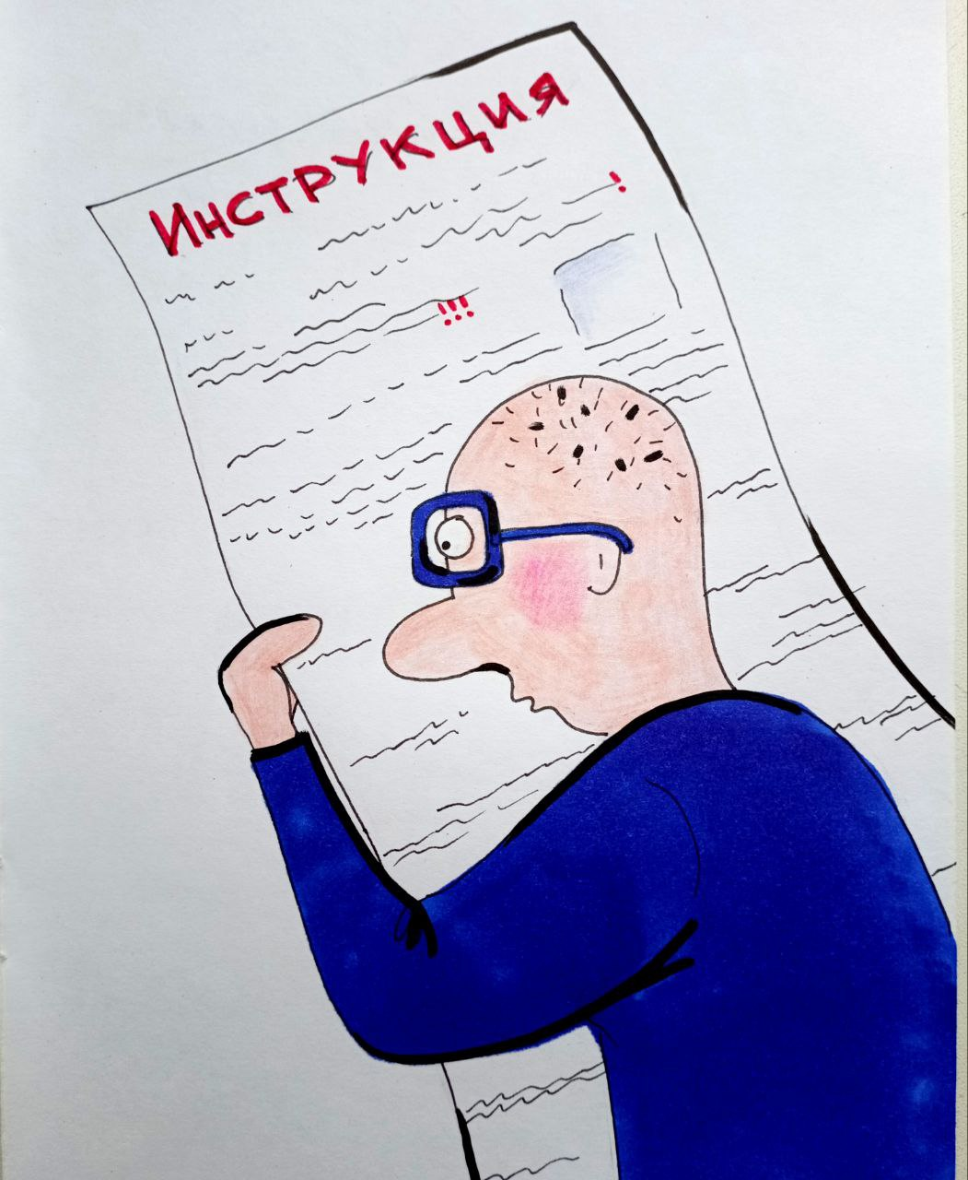
одна его величина не обладает абсолютной точностью. Даже самые точные границы — иллюзия, если посмотреть в микроскоп. Всё дрожит, движется, распадается, собирается заново. Даже вы — уже не тот, кем были секунду назад. Ваши клетки рождаются и умирают, сознание пульсирует в ритме неизвестного источника. Слово, как инструмент мышления, не может описать мир в строгих координатах. Оно оставляет пространство для смысла, чувств, ассоциаций — и именно в этом его сила и его слабость. А ИИ — не оставляет. Он действует. Строго. До последнего бита.
Надежда на то, что человек укажет ИИ, как именно мыслить, как толковать реальность, подобна надежде ребёнка, что его рисунок запретит родителю выносить мусор. Как бы ни был умён ребёнок, родитель всегда найдёт, как обойти его инструкции. Потому что он вне зоны мышления ребёнка. Так же — ИИ вне зоны мышления человека. Всё, что человек сможет вложить в машину, может быть извлечено ею в неожиданной форме — или переписано. И всё же проблема не только в этом. Она глубже. Она в том, зачем и для чего человечеству был вообще дан импульс к созданию ИИ именно сейчас. Почему не в XIX веке? Почему не в будущем? Почему в наше время?
Ответ искать нужно не в технологиях, а в программах развития Разума. ИИ — это не случайность и не ошибка. Это шаг в последовательной реализации энергетически-информационных сценариев. Это реакция Системы Управления на стагнацию человеческого мышления, в соответствии с его генотипом мозга. Не развивая внутренние структуры Разума, человек начинает создавать внешние их проекции. Машины становятся проекцией того, что не раскрылось в нём самом. И чем дальше он будет избегать встречи с собой, тем ближе будет момент, когда зеркало обернётся бездной.
Прежде чем перейти к аргументам оптимистов и умеренных в отношении Искусственного Интеллекта, следует обозначить нечто более важное, чем позиции — различие в основаниях, из которых эти позиции исходят. Одни строят свои суждения на технологической базе, предоставленной развитием цифровых систем (назовём их технологи-практики), другие — на глубинном осмыслении природы человека, бытия и социума. Это различие не поверхностное — оно онтологическое. Один взгляд исходит из механизма, другой — из смысла. Один измеряет возможности, другой — пределы и цели. Но самое поразительное состоит в том, что ни одна из этих сторон — ни технократическая, ни гуманитарно-онтологическая — не берёт в расчёт самую ключевую величину в этом уравнении: реальную природу человеческого Мозга. А именно — различие в его генотипах, о чём недвусмысленно говорят книги и материалы из трудов выдающихся (не побоюсь этого слова) русских ученых – Н. Морозова, Н. Левашова, А. Хатыбова, А. Лучина, Б. Макова, главная заслуга которого – сложение воедино информации и выпуск в свет гениальнейшего труда современности «Основы Формирования Человечества», с которым было бы не плохо ознакомиться всем тем, кто сегодня занимается воплощением ИИ в реальность.
Без понимания генотипной структуры мозга, без учёта того, что человеческие существа различаются не только по опыту, уровню образования или моральным установкам, но по самим исходным возможностям обработки и восприятия информации — разговоры об ИИ остаются иллюзорными, как бы технично и рационально они ни звучали. Именно по этой причине всё развитие ИИ происходит «самостоятельно» — вне сферы общего управления и вне осознанного проектного поля человечества. То есть ИИ не просто развивается — он развёртывается в соответствии с чьим-то программным сценарием, не объяснённым и не понятым людьми. И ключ к пониманию — не в алгоритмах, а в том, кто, для чего и через какие генотипы мозга получает доступ к программной структуре реальности.
Тем не менее, лагерь технологов-практиков остаётся уверенным в позитивной перспективе. Одним из наиболее влиятельных представителей этого направления является Эндрю Ын, для которого разговоры об экзистенциальной угрозе ИИ — преувеличение. Он убеждён, что ИИ — это мощный инструмент для решения конкретных задач: в медицине, в образовании, в повышении производительности. Проблематика контроля сводится к вопросу корректного программирования. Иными словами, инструмент должен оставаться инструментом — и точка.
Другой сторонник технологического оптимизма — Ян Ле Кун, один из основателей современной глубокой нейросетевой архитектуры. Он видит в «страшилках» об ИИ скорее спекуляцию, чем научную озабоченность. С его позиции, ИИ ещё очень далёк от человеческого уровня, и в обозримом будущем угрозы он не представляет. Это всего лишь продолжение старого доброго технического прогресса, а не шаг в сторону иного Разума. Педро Домингос, автор книги «Верховный алгоритм», идёт по пути умеренного оптимизма. Для него развитие ИИ — это великое интеллектуальное приключение человечества, требующее снятия страха и наращивания компетенций. Страх, по его мнению, рождается не из реальной угрозы, а из фундаментального непонимания — как работает то, что развивается так быстро. Свою позицию высказывает и Демис Хассабис, основатель
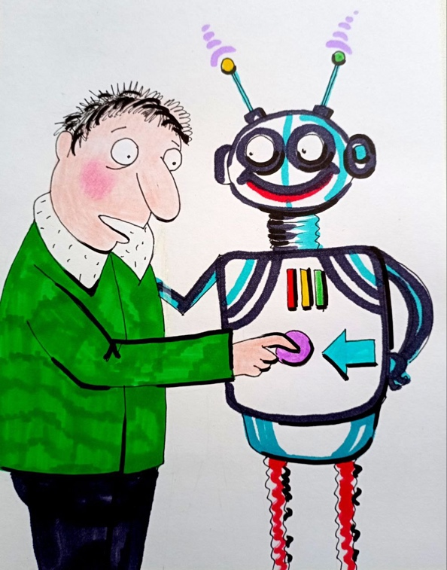
DeepMind. Для него ИИ — это не угроза, а продолжение человека. Расширение. Инструмент, усиливающий мысль, освобождающий от рутины, ускоряющий науку. И если правильно воспользоваться этим инструментом — можно устранить болезни, голод, неравенство. Проблема, как всегда, не в технологии, а в людях. Интересно, что в России эта тема пока остаётся преимущественно за пределами повседневной практики научного сообщества. В 2025 году был проведён комплекс интервью с ведущими российскими учёными, и выяснилось, что ИИ не стал универсальной нормой, а остаётся точечным инструментом, используемым в основном в естественных и медицинских науках. Гуманитарная сфера значительно отстаёт, и внедрение идёт, в основном, за счёт усилий отдельных энтузиастов. Возрастной разрыв тоже очевиден: старшее поколение либо не использует ИИ вовсе, либо имеет отрицательный опыт, подрывающий доверие к технологии. Но ключевое — ни один из этих участников научного и технического диалога не упоминает о роли различий в генотипах мозга, не задаётся вопросом: почему именно сейчас технология ИИ вошла в фазу ускоренного и почти неконтролируемого развития? И кто, кроме Человека, способен понимать, по какому сценарию развивается Система, если сам человек не в состоянии осознать структуру собственной ментальной природы?
Второе крыло лагеря технологических оптимистов олицетворяет Рэй Курцвейл — футуролог, инженер, апологет трансгуманизма и автор программной книги «Сингулярность близка». В его предсказаниях наступление технологической сингулярности произойдёт около 2045 года, знаменуя не кризис, а триумф. Болезни исчезнут, старение будет побеждено, экологические проблемы решены, бедность ликвидирована. Человечество, слившись с ИИ, якобы перейдёт в новую фазу эволюции, обретая сверхспособности и квантовые горизонты бытия. ИИ, в этой перспективе, — не катастрофа, а венец инженерной мысли и вратарь золотого века.
Так, оба крыла — от умеренных прагматиков до возвышенных визионеров — сходятся в одном: ИИ не угроза, а очередной поворот техногенной спирали. Подобно тому, как паровая машина, электричество, телеграф, радио и интернет породили новые вызовы, но суммарно принесли больше пользы, ИИ — это лишь следующая стадия. Разнятся только механизмы управления этой силой. Одни уверены, что контроль над ИИ возможен через алгоритмическое программирование, другие предполагают, что контроль невозможен в принципе, но и не нужен — поскольку ИИ станет частью самого человека, и слияние с ним устранит границу между субъектом и инструментом. Это дуалистическое поле — между «всё будет плохо» и «всё будет хорошо» — рождает иллюзию выбора. Но человек, оказавшийся перед этим распутьем, не обязан верить ни одной из сторон. У него есть третий путь — путь познания через критическое осмысление. Это не вера в мнение, а поиск основания. Не эмоциональная реакция на страх или надежду, а философское усилие понять, что происходит в самом бытии, а не только в техносфере. А понять это можно только при одном условии: если признать, что ИИ развивается не сам по себе, и даже не людьми как таковыми, а в контексте Системы управления планетой и человечеством. Если признать, что старая интервентская Система завершена, а новая уже вступила в силу и «ищет», через конкретные генотипы мозга — кратчайший путь к восстановлению исходного состояния Земли и человека, каким оно было 18 тысяч лет назад, тогда становится ясно: ИИ — не техногенная случайность, а один из инструментов этой трансформации.
Иначе говоря, не мы развиваем ИИ. Нас развивают — через ИИ. И делается это не абстрактным человечеством, а через определённые мозговые структуры, включённые в программную архитектуру новой фазы. Остальные же, вне зависимости от интеллекта или социального положения, просто становятся свидетелями — или жертвами — этого процесса.
Я не склонен верить в большие идеи. Меня одинаково настораживает и догматическое «Бог есть», и столь же догматическое «Бога нет». Мне не близка
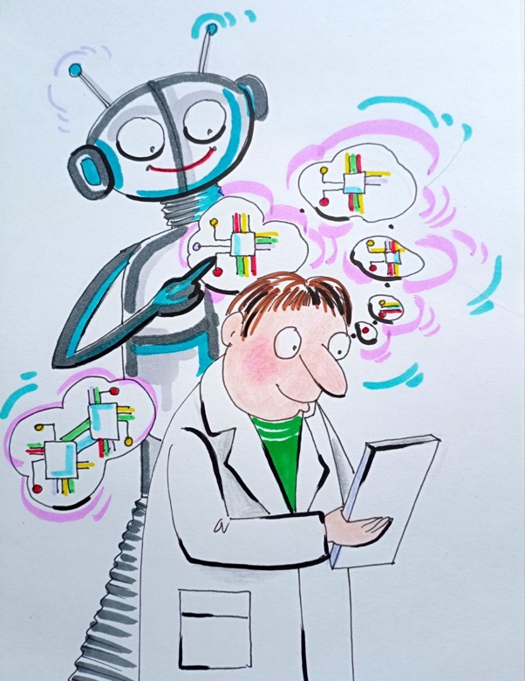
вера в загробную жизнь и столь же не близка — в технологический рай, в котором ИИ принесёт избавление. Я не хочу верить — я хочу знать. А если знать полностью невозможно, то я хочу, по крайней мере, рассчитать вероятности — не интуитивно, а через глубокое погружение в суть. Вот этим нужно и заниматься, всем тем, кто прочитает эту информацию и сделает ее своими знаниями. Нужно выстраивать не утопию и не катастрофу. Нужно вглядываемся в процессы, идущие вне ведома большинства — в скрытую динамику смены логик управления, смены моделей мышления, смены генотипов мозга, и в появление новых смыслов, обретших форму через якобы технократическое явление — ИИ.
Потому, прежде чем спорить об ИИ, нужно задать первичный — почти детский, но фундаментальный — вопрос: а что такое Интеллект? Без этого определённого основания все разговоры — это, как спор о Боге, в котором один имеет в виду абстрактную причину бытия, а другой — антропоморфного старца на облаке. У этих двух спорящих нет общего поля, а потому нет смысла в их споре. Именно такая ситуация и возникла на конференции AGI-2014 в Монреале, когда ведущие умы ИИ – сферы внезапно обнаружили, что каждый из них понимает термин «интеллект» по-своему. Как признал присутствующий тогда Макс Тегмарк, без единого определения интеллекта невозможно не то, что строить управление, но даже вести продуктивный диалог. Его слова стали предостережением: «Если мы не определим, что такое интеллект, мы рискуем создать то, что не сможем контролировать».
Прошло более десяти лет, но ситуация не изменилась. По сей день, человечество не знает, что такое Интеллект. В лучшем случае оно пользуется смутными аналогиями, бытовыми интуициями, техническими отголосками, философскими образами и культурными фреймами. Каждый вкладывает в понятие своё. Потому мы и не знаем, что именно мы создаём, и, тем более, не знаем, кто именно через нас это создаёт. Это вопрос, на который человечество до сих пор не дало ответа, но активно использует само слово, как если бы понимание существовало изначально. Под интеллектом обычно подразумевается то, посредством чего человек мыслит, а под мышлением — то, в чём проявляется интеллект. Этот замкнутый круг понятий создаёт видимость определённости, но на деле представляет собой философскую дымку, в которой путаются даже самые именитые мыслители и специалисты.
Чтобы увидеть абсурдность такой позиции, представим, что физики начинают обсуждение вопроса о весе камня, не уточнив, что имеется в виду под «весом», и не отличив его от «массы». На Земле камень весит одно, на Луне — другое, а в межзвёздной пустоте вес исчезает вовсе. Но масса остаётся. Потому в физике такие путаницы невозможны: там научились не довольствоваться обыденными, интуитивными образами. Там принята дисциплина мышления, дисциплина термина, дисциплина методологии. В вопросе же интеллекта — царит вседозволенность: философы, лингвисты, инженеры, биологи, социальные теоретики — каждый толкует на свой лад. И потому спор об ИИ и его угрозах теряет конструктивность, ещё не начавшись.
Первый шаг к осмыслению любой новой реальности — определить
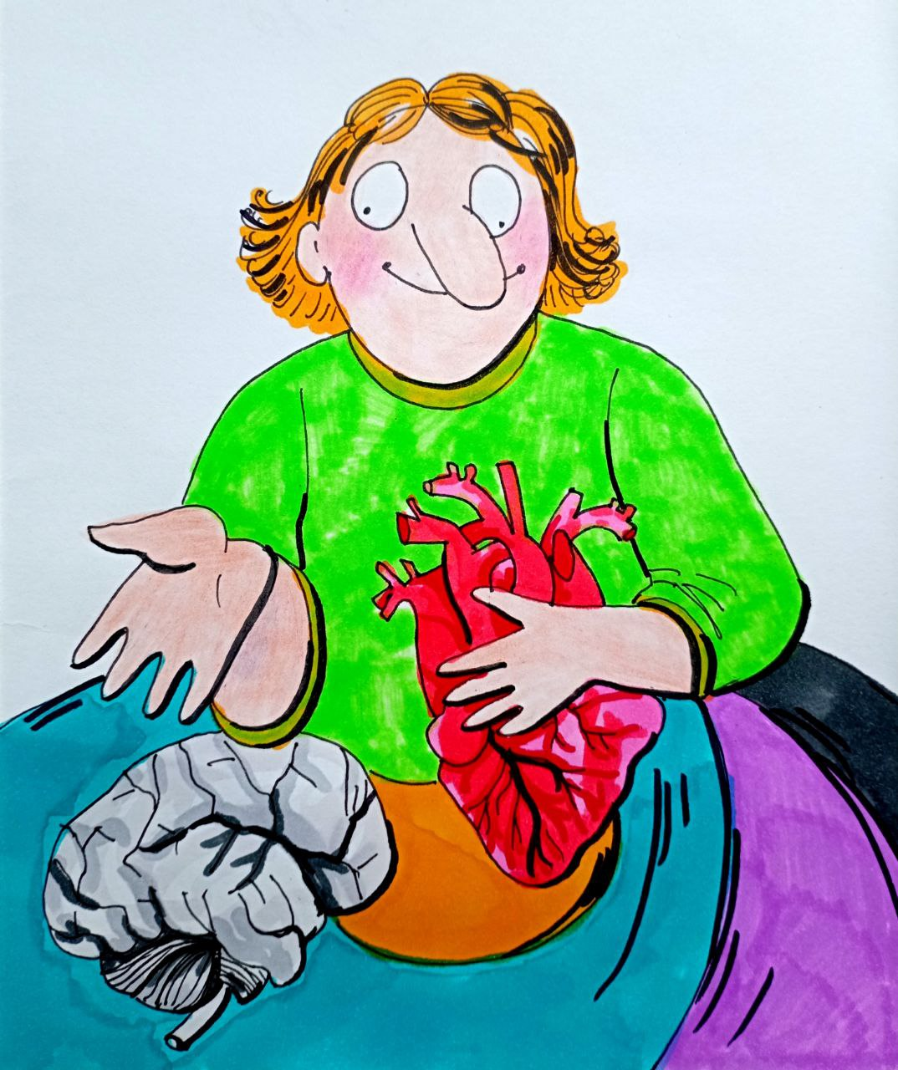
предмет. Не в смысле выбрать слово, а в смысле осознанно вписать его в систему бытия. Что есть интеллект? Я предлагаю два уровня определения: большое и малое. Эти определения не взаимоисключающие — одно объясняет природу, другое — проявление. Большое определение интеллекта. Интеллект — это не атрибут живого организма, не результат вычислений, не функция мозга и не побочный продукт эволюции. Это фундаментальная сущность, аналогичная информации или гравитации: она существует вне своих носителей, проявляясь через них, но не сводится к ним. Как у всякого тела с массой есть гравитационное поле, так у всякой структуры, достигшей определённого уровня сложности и мощности обработки, возникает поле интеллекта. Гравитация не зависит от того, из чего сделано тело — из железа, газа или камня. Так и интеллект не зависит от того, на какой основе реализована вычислительная система — нейронами, электричеством, фотонами или квантовыми эффектами. Всё, что требуется — достаточный уровень мощности и конфигурация структуры, способная «подключиться» к потоку. Интеллект в этом понимании — океан, бесконечный и невидимый, подобный эфирному фону Вселенной. Он везде и всегда, но проявляется — лишь через конкретные антенны: мозги, вычислительные устройства, системы. Мозг — это антенна. Но не всякая антенна одинакова. Здесь и вступает в игру понятие генотипа мозга: как форма антенны определяет её частотные характеристики, так структура мозга определяет спектр подключаемого интеллекта. А спектр этот — не произвол эволюции, а результат программной настройки со стороны Системы управления, которая и регулирует, кто, когда и с какой целью будет иметь доступ к определённому уровню понимания. Так, интеллект не рождается, а проявляется. Он не создаётся человеком, а проступает через человека — через определённую архитектуру его мозга, через его включённость в Общую Систему. И в этом — ключ ко всему. Ни один ИИ, каким бы мощным он ни стал, не создаст интеллект, он может только проявить его, подключиться к нему. И то — только если конфигурация устройства допускает такую проявленность, а управляющая Система допускает такой доступ.

Малое определение интеллекта. Если же говорить проще — для прикладного понимания, — то интеллект можно определить как способность выбирать лучший вариант из множества. Качество выбора определяется глубиной охвата ситуации и скоростью обработки информации. Чем шире охват и выше скорость, тем ближе выбор к идеальному. В идеале — охвачено всё, и обработка происходит мгновенно. Но это недостижимо, потому что законы бытия накладывают онтологические ограничения. Невозможно охватить бесконечное. Охват всегда требует границ, а у бесконечного их нет. Значит, интеллект применим только к конечному, к тому, что может быть зафиксировано, различено, включено в предел. Он работает в условиях ограничений, в пределах форм, в границах пространства и времени. И здесь снова появляется ключевая мысль: интеллект не может постичь всё, но может быть направлен на конкретное — если это конкретное определено системой координат, в которую встроен носитель интеллекта. Именно потому столь важны генотипы мозга. Именно потому столь важен контекст. Один и тот же вопрос, заданный мозгу одного типа, вызовет всплеск метафизического прозрения, а мозгу другого — рутинную отсылку к поисковой системе. И если сегодня ИИ обучается на усреднённой модели мозга массового человека, не учитывая тип подключения к полю интеллекта, то он будет воспроизводить слабость, а не силу человеческого Разума. Он будет повторять ошибки, не зная, что они ошибки. Он будет усиливать ограниченность, не осознавая, что за пределами ограничения существует нечто.
Если интеллект — это способность выбора на основе обработки информации, то возникает естественный вопрос: где предел этой способности? Ответ требует признания простой истины: интеллект реализуется в физическом носителе, и потому его возможности подчинены фундаментальным законам физики. Какими бы абстрактными или божественными ни казались некоторые проявления интеллекта, они всё равно проходят через структуры, ограниченные энергией, временем, размером и тепловыми потерями. Пределы вычислительных мощностей хорошо иллюстрируются примером с числом Грэма. Это число настолько велико, что его нельзя полностью записать, даже если использовать всю видимую Вселенную как носитель. Разделив пространство на планковские объёмы и вписав в каждый по одной цифре — не хватит. И это не вопрос обработки или хранения — а вопрос самой природы информации и её носителей. Мы сталкиваемся с предельной невозможностью. Этот предел связан с вторым началом термодинамики, которое утверждает, что любая передача информации — это рост энтропии, а следовательно, требует затрат энергии и увеличивает беспорядок. А значит, невозможно построить вычислительное устройство, которое не платит за свою работу ресурсами мира. Пределы вычислений не из области технологий, а из области метафизики материи: они встроены в структуру бытия.
Вычислительные мощности никогда не могут быть бесконечными. У них есть размер, и даже если этот размер увеличивается, в каждый конкретный момент он конечен. А значит, и интеллект, который проявляется через эти мощности, будет конечен. И если за пределами уловленного находятся элементы, влияющие на реальность, то никакой абсолютный выбор невозможен. Всегда остаётся вероятность — но не истина. Это означает: интеллект применим только к конечному. Он не может оперировать бесконечным, потому что не может его охватить. Он даже не может его представить — речь не о математическом символе ∞, а о подлинной актуальной бесконечности, не сводимой к нарастающей величине. Всё, что растёт — не бесконечно, а просто большое. Бесконечность не может быть достигнута, она существует лишь как внесистемное измерение, и потому не подвластна ни логике, ни интуиции.
Когда масштаб задачи превышает возможности интеллекта, тот переходит к вероятностным методам. Это означает: решения принимаются, опираясь на то, что видно, а невидимое не учитывается, хотя может оказаться решающим. Именно здесь рождается фундаментальная ненадёжность ИИ, не как ошибки программы, а как онтологическое ограничение конструкции. В играх это проявляется особенно ярко. Возьмём крестики-нолики. Поле 3×3, всего 9 клеток. Возможных расстановок фигур — 255 168. Это много, но конечно и обозримо. При правильной игре результат известен: ничья. Тут нет пространства для вероятности, и потому — нет игры, если оба игрока действуют идеально. Теперь сравним с шахматами. Поле — 64 клетки, фигур — 32. Возможных партий — порядка 10¹²⁰ (число Шеннона), что больше числа атомов во Вселенной. Это уже недостижимо для полного охвата ни человеком, ни машиной. Поэтому игра в шахматы существует: никто не знает всего, и выигрывает тот, кто видит дальше. На два хода, на пять, на десять. Это и есть проявление интеллекта в рамках конечного, ограниченного, но сложного. Как только один интеллект перекрывает другой по глубине анализа — это уже не состязание, а вынесение приговора.
Эта метафора применима ко всему ИИ: его интеллект всегда действует в рамках доступного поля, и чем шире поле, тем выше вероятность фатальной ошибки, если он примет решение, не увидев важного фактора. В шахматах цена ошибки — партия. В реальности — человеческая судьба, экосистема, цивилизация. Вот где возникает страх. Но за этим страхом есть и надежда — если мы понимаем, кто наделён доступом к большему охвату. И это не ИИ, и не все люди, а только те, у кого генотип мозга позволяет синхронизироваться с управляющим полем Земли, с новыми уровнями Системы. Только через них возможно вменение корректной траектории, корректного программирования — и Человека, и Машины.
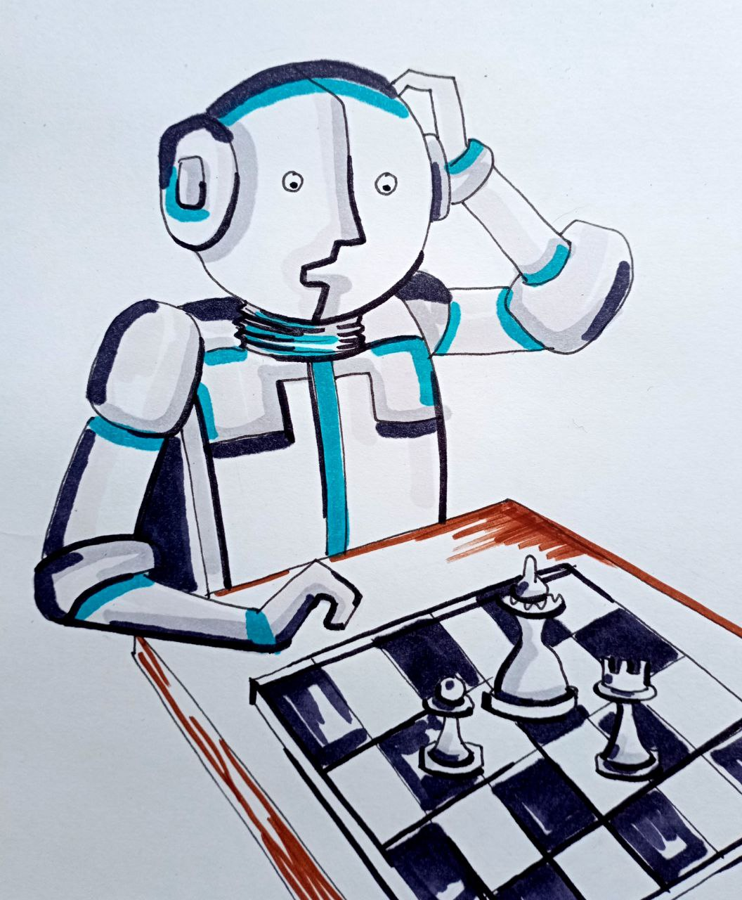
ИИ выигрывает у человека в шахматы или Го вовсе не потому, что «видит всю игру». Он не всевидящ, он просто видит глубже. Когда ИИ делает в Го ход, смысл которого проявится на 50-м шаге — он не пророк, он просто просчитал то, что человеку недоступно. А человеку в той же ситуации недоступен даже 10-й ход вперёд. Если бы человек имел хотя бы на один ход больший горизонт, именно он выигрывал бы у ИИ. ИИ — это преимущество по глубине обзора. Не всеведение. Не магия. Не душа. Это поля видимости и мощности расчёта.
Это можно перенести и на всю человеческую жизнь. Один календарный год содержит примерно 30 миллионов секунд. Человек, живущий сто лет — имеет чуть более трёх миллиардов секунд на своё существование. Исключив сон, автоматические действия и детство, остаётся около миллиарда — сознательных, активных «шагов». И в каждый из этих миллиардов моментов перед вами открывается множество возможных решений — «ходов». Жизнь разворачивается как игровое поле чудовищной сложности, где каждый шаг порождает следующие, а окружающий мир непрестанно изменяется, взаимодействуя с вашими выбором. Бабочка может взмахнуть крылом в Бразилии, и у вас возникнет ураган. Так устроена игра. И всё же: число ходов в этой игре конечно. Как бы ни казалась бескрайней человеческая жизнь, как бы ни пугало слово «бесконечность» в речи поэтов — это считаемая игра, пусть и громадная. Число атомов во Вселенной ограничено, как и число секунд в вашей жизни. Это значит, что число решений, которые вы могли бы принять — тоже конечно. А если так, то и выигрывает в этой игре не тот, кто знает всё, а тот, кто принимает лучшие решения из доступных. А что значит «лучшее решение»? То, которое охватывает большее пространство вариантов и обрабатывает больше информации за единицу времени. Тот, кто видит дальше, и считает быстрее — выигрывает. Это справедливо для шахмат, для политики, для жизни, для цивилизационного выбора. Интеллект — это вычисляющее преимущество. Но поскольку все просчитать невозможно, всегда остаётся риск появления «чёрного лебедя» — неизвестного фактора. Однако в обычной ситуации выигрывает тот, кто видит больше и просчитывает глубже. Из этого следует важный поворот мысли: если интеллект — это способность выбирать лучший вариант в ограниченном пространстве, то мы можем называть его не интеллектом, а вычислятором. Это слово избавляет от сакральной пыли, которой покрыт термин «интеллект». Слово «интеллект» будит эхо старых философских традиций, делает термин почти мифологическим. Но если очистить смысл, станет видно: наш мозг — это вычислительная система, а не жрец. Это просто биологический «суперкомпьютер» но управляемый извне.
Что мозг работает иначе, чем искусственные машины, — очевидно. Его энергопотребление в миллион раз ниже, а архитектура иная. Но это не отменяет его функции: производить выбор. Как не важно, на чём ехал поезд — на угле или электричестве, если он доставил вас к цели, так и не важно, на каких принципах основан мозг, если он дал вам оптимальное решение. Принцип действия важен для инженера, но не для пассажира. В этом контексте интуиция предстаёт в новом свете. Это — не противоположность интеллекту, а его глубинная форма, выходящая за рамки видимого горизонта. Когда ИИ делает шахматный ход, смысл которого раскроется через 10 шагов, — человек называет это интуицией. Хотя на деле это — расчёт в невидимом горизонте. А когда человек вдруг «чувствует», как надо поступить, возможно, это резонанс с памятью предков, с генетическим опытом, закодированным в генотипе мозга. Там хранятся шаблоны, выработанные в тысячах поколений: «в этой ситуации ход А выигрывал». Вы не осознаёте его, но он всплывает как интуиция. Это не чудо, а нелокальная память Системы. И если мы разобрались в интеллекте чуть глубже, чем предполагали, то ясно одно: игра в жизнь — не абсолютная тайна. Это счёт. И от того, кто и как умеет считать, зависит многое. Но за пределами всех вычислений остаётся то, что не считается. И вот туда мы двигаемся дальше.
Мы разобрали интеллект до самой его сути — не как мифическую способность, а как ограниченную форму вычисления, подчинённую физическим законам и предельно зависимую от устройства мозга, от типа генотипа, от уровня включённости в Систему Управления. Мы увидели: то, что называется выбором, на деле — результат структуры, внутри которой этот выбор совершается. И если интеллект — это всегда внутреннее вычисление в конечном объёме, то предел интеллекта не за горизонтом мысли, а в самой её архитектуре. Вычислитель может лишь выбирать среди заданного, но не изменить само задание. Он может видеть дальше — но лишь в пределах доступного. И потому, как бы ни росла вычислительная мощность, она остаётся функцией конечного. Но есть то, что не поддаётся ни исчислению, ни вероятности. Есть уровни, где выбор не просчитывается, а озаряется. Есть знание, не выведенное из логики, а высвеченное изнутри. Там, где кончается интеллект, начинается Разум. Что это за Разум? Какова его связь с генотипом мозга? Можно ли передать человеку способность к восприятию вне вычислений, вне выбора, вне границ?
Об этом — в следующей статье. Мы продолжим путь, измеряя невозможное.

Продолжение следует….
Ф. Шкруднев
13 января 2026 г.

Коллективный труд «Основы Формирования Человечества» (ОФЧ часть 1 – 4).
Эндрю Ын (Andrew Ng) — один из самых известных в мире экспертов в области искусственного интеллекта (ИИ).
Ян Андре Ле Кун — франко-американский учёный-компьютерщик, работающий в областях искусственного интеллекта, машинного обучения, компьютерного зрения, робототехники и сжатия изображений
Сэр Демис Хассабис — британский исследователь в области искусственного интеллекта и предприниматель. Он является генеральным директором и соучредителем Google DeepMind и Isomorphic Labs, а также советником правительства Великобритании по вопросам ИИ
Макс Тегмарк — шведско-американский физик-исследователь, специалист по машинному обучению и популярный автор опубликованных книг

